９月号
２年生 学年通信

令和３年９月８日

高校生活も残り半分となります。
夏休み明けの学校祭が終わり、いよいよ高校生活も折り返しになりました。新型コロナウイルス感染が収束せず、インターンシップの日程が短縮されたり中止になるなどの影響を受けました。貴重な経験が出来ないことは残念ですが、現状を受け入れ、前向きに頑張っていきましょう。また、現在は感染拡大に対してまん延防止等重点措置期間となっています。特徴として１０代の感染や学校での感染が出ていますので、感染拡大防止に向けた取り組みを理解し協力してください。マスクを外す飲食時の感染が懸念され、学校での昼食は黙食となっています。辛いとは思いますが、自分のため周りの人のために協力してください。
さて、３年次生が自分の進路目標に向けた最終仕上げをしている姿に気付いているでしょうか。放課後、就職希望の生徒は面接練習をしています。進学希望者は放課後、補習に取り組んでいます。これまでみなさんには、目標に向けた早いスタートを切るために１０月までには具体的な進路目標を立てることを伝えてきました。保護者の方ともよく相談し、目標を決めてください。
学校祭（文化祭・体育祭）
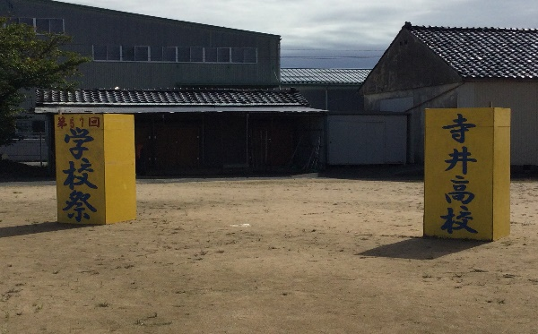

― これからの主な行事 ―
９月 ９日（木）・１０日（金） 系列科目仮登録
１６日（木）～ 新人大会前期
２２日（水） 後期生徒会役員・選挙、後期HR役員選出
２６日（日） 第６５回全商情報処理検定試験（「科目：情報処理」の選択者）

